“才聚驿起·智汇浈江”浈江区青年人才
观影交流活动

为丰富浈江区青年人才的业余生活，增进人才之间的交流和沟通，提升团队凝聚力，3月17日，浈江区人社局、共青团浈江区委员会、浈江区乡村振兴人才驿站共同举办了“才聚驿起 智汇浈江”观影活动，邀请了浈江区14名优秀青年人才参加，共同欣赏近期一部热门影片--《周处除三害》。
本次观影活动吸引了浈江区的人才积极参与，大家齐聚一堂，共同观影。观影过程中，大家全神贯注，时而欢笑，时而沉思，气氛热烈而愉快，沉浸在精彩的故事情节中。
观影结束后，大家纷纷就影片内容展开了热烈的讨论，分享各自的见解和感受。通过交流，不仅加深了对影片的认识，也增进了彼此之间的友谊与了解。活动最后所有参与者合影留念，留下美好回忆。
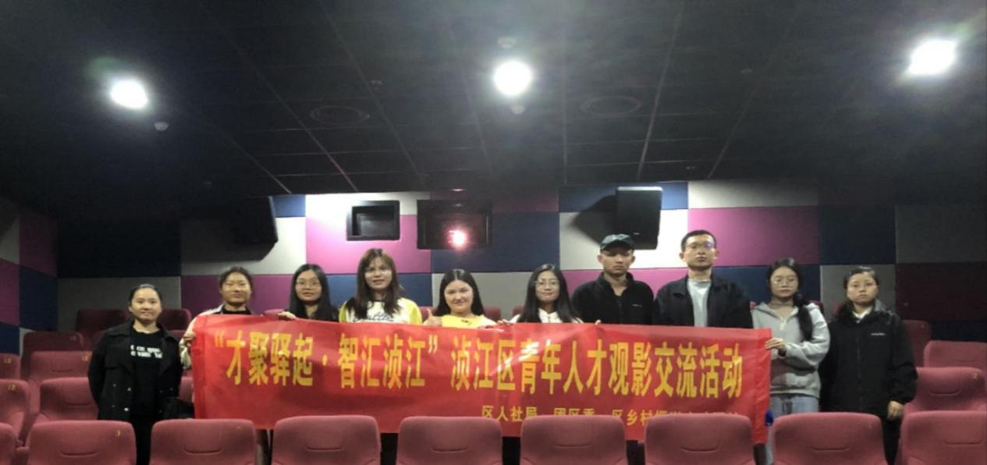
本次青年人才观影交流活动充分体现了浈江区乡村振兴人才驿站对青年人才的关爱和尊重，不仅为大家提供了一个轻松愉快的交流平台，更是一次人才之间思想碰撞和心灵交融的盛会，其让广大人才们感受到了组织的温暖和关怀，进一步增强了他们的归属感和幸福感，这种对人才的重视和关心，无疑将进一步激发更多人才为浈江乡村振兴事业高质量发展贡献青年智慧和青春力量。

